Zakład Zagospodarowania Odpadów
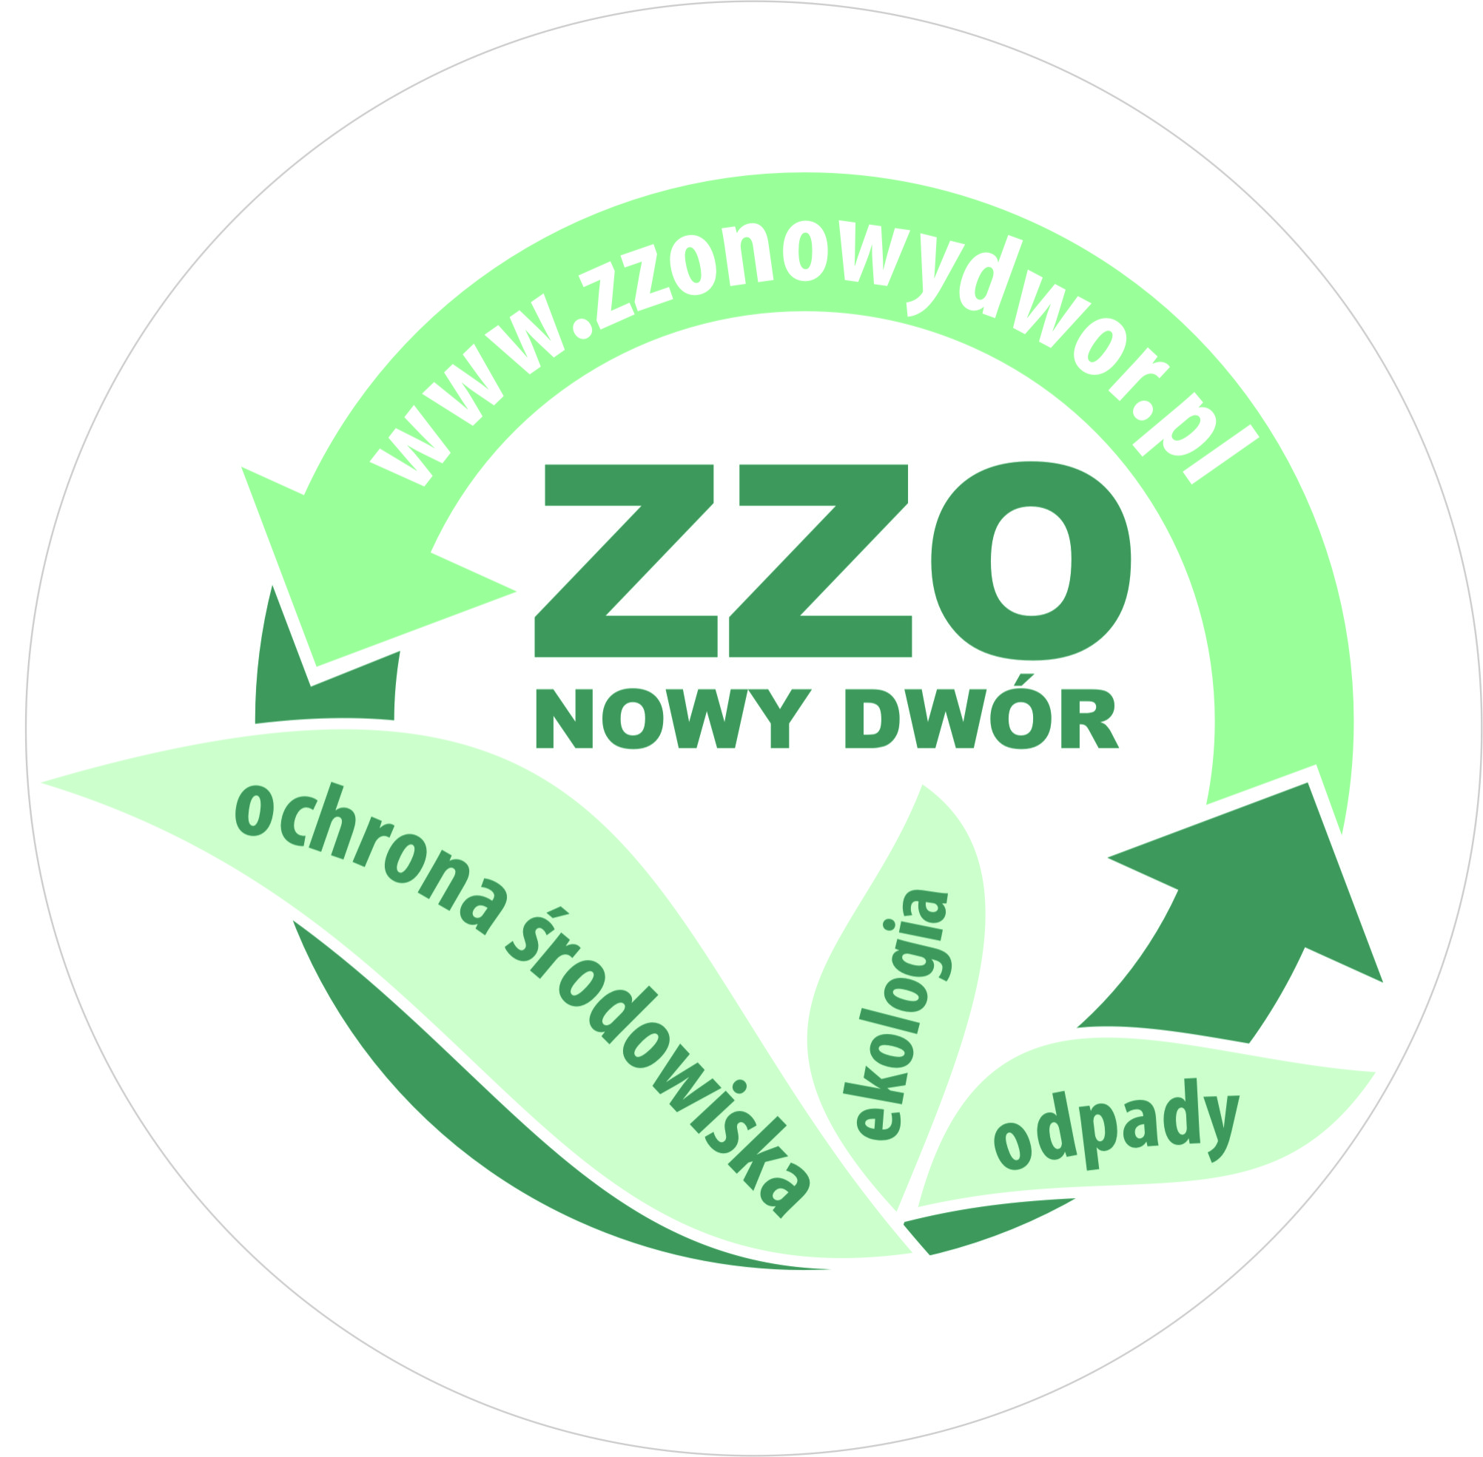
Nowy Dwór Sp. z o. o.

